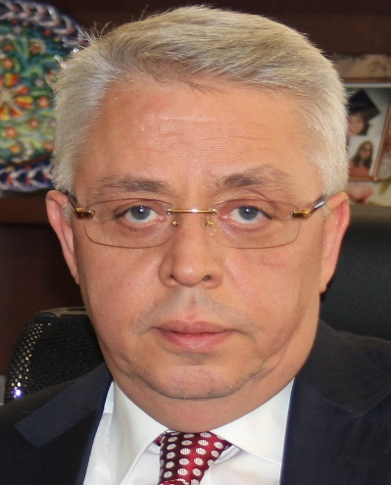

ÖZGEÇMİŞ
KİŞİSEL BİLGİLER:
ADI SOYADI : Mustafa ÇETİN
DOĞUM TARİHİ, YERİ : 25 Mayıs 1962, Afyon
MEDENİ HALİ : Evli- 1 Çocuk Babası
MESLEĞİ : Elektrik-Elektronik Mühendisi

EĞİTİM:
  - : Afyon Lisesi
1980-1984 : Eskişehir Anadolu Üniversitesi Mühendislik-Mimarlık Fakültesi Elektrik- Elektronik Mühendisliği
ALDIĞI BURSLAR:
1980-1984 : Sümerbank Holding A.Ş. Bursu

KAMUDA GÖREVLERİ- (TECRÜBE)
19.10.1984-01.12.1986 : Sümerbank Holding A.Ş. Proje ve Yatırımlar Daire Başkanlığı- Mühendis
01.12.1986-31.03.1988 : Kara Kuvvetleri Komutanlığı Yedek Subay- Mühendis
01.04.1988-12.04.1995 : Sümerbank Holding A.Ş. Proje ve Yatırımlar Daire Başkanlığı-Mühendis
12.04.1995-01.12.1997 : ETKB Enerji İşleri Genel Müdürlüğü (Mühendis)
01.12.1997-29.01.2002 : Enerji ve Tabii Kaynaklar Bakanlığı, Enerji İşleri Genel Müdürlüğü- (İşletmeler ve Uygulama Şube Müdürü)
29.01.2002-15.01.2007 : Enerji ve Tabii Kaynaklar Bakanlığı, Enerji İşleri Genel Müdürlüğü (Görevli Şirketler ve Tarifeler Daire Başkanı)
15.01.2007-16.01.2010 : Enerji ve Tabii Kaynaklar Bakanlığı, Enerji İşleri Genel Müdürlüğü(Genel Müdür Yardımcısı)
16.01.2010-16.04.2012 : Enerji ve Tabii Kaynaklar Bakanlığı, Enerji İşleri Genel Müdürlüğü- (Genel Müdür)

KAMUDAKİ YÖNETİM KURULU GÖREVLERİ:
16.04.2010- 16.04.2012 :Birecik Elektrik Üretim A.Ş. Yönetim Kurulu Başkanı
16.01.2010- 16.04.2012 : Dünya Enerji Konseyi Türk Milli Komitesi Yönetim Kurulu Üyesi
16.01.2012- 16.04.2012 : Türk Atom Enerji Kurumu Danışma Kurulu Üyesi
Enerji ve Tabii Kaynaklar Bakanlığı’nda görev yaptığı dönem içerisinde; 3096 sayılı Kanun kapsamında yürütülen, elektrik dağıtım tesislerinin işletme haklarının özel sektöre devri projelerinde; fizibilite ve ihale şartnamesi hazırlık, fizibilite değerlendirme komisyonu, şirketlerle yapılacak sözleşme müzakerelerinde görev yapmıştır.

Ayrıca 4628 sayılı Elektrik Piyasası Kanunu kapsamında elektrik piyasasının yeniden yapılanması sürecini yönetmiştir. Yine; Petrol, LPG ve Doğalgaz Piyasası yapılanma sürecini yönetmiş ve Dünya Bankası başta olmak üzere Türk Enerji Sektörünün yapılanma ve finansman müzakerelerinin Bakanlık ve diğer kamu kurum ve kuruluşları ile koordinasyonunu üstleniştir.

16.04.2012 tarihi itibariyle yürütmekte olduğu kamu görevlerinden emeklilik nedeniyle ayrılmıştır. Kamuda görev yaptığı süre 27 yıl 6 ay olup, bu sürenin 17 yılı aşkın süresi enerji sektöründe geçmiş ve enerji sektöründe; mühendislikten genel müdürlük görevine uzanan yelpazede önemli görevler üstlenmiştir.

16.05.2012 tarihinden bugüne serbest çalışmaktadır.

